«__»__________________20__ г.
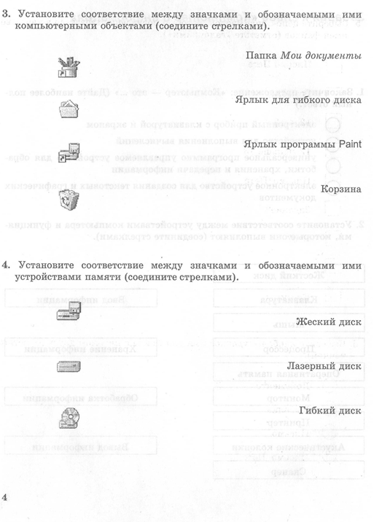
Используя сеть «Интернет» http://computerhistory.narod.ru
познакомьтесь с историей развития вычислительной техники.

